HOẠT ĐỘNG THỰC HÀNH TRẢI NGHIỆM MÔN TOÁN CỦA CÁC EM HỌC SINH LỚP 7A1
Chiều ngày 8/10/2022, sau khi kết thúc chương hình học “Hình học trực quan, các hình khối trong thực tiễn”, các em học sinh lớp 7A1 đã có một buổi hoạt động trải nghiệm đầy sôi nổi cùng với giáo viên bộ môn toán. Hoạt động thực hành trải nghiệm đã đem lại hứng thú đặc biệt cho các em học sinh khi các em tự tay gấp các khối hình học không gian quen thuộc trong đời sống.
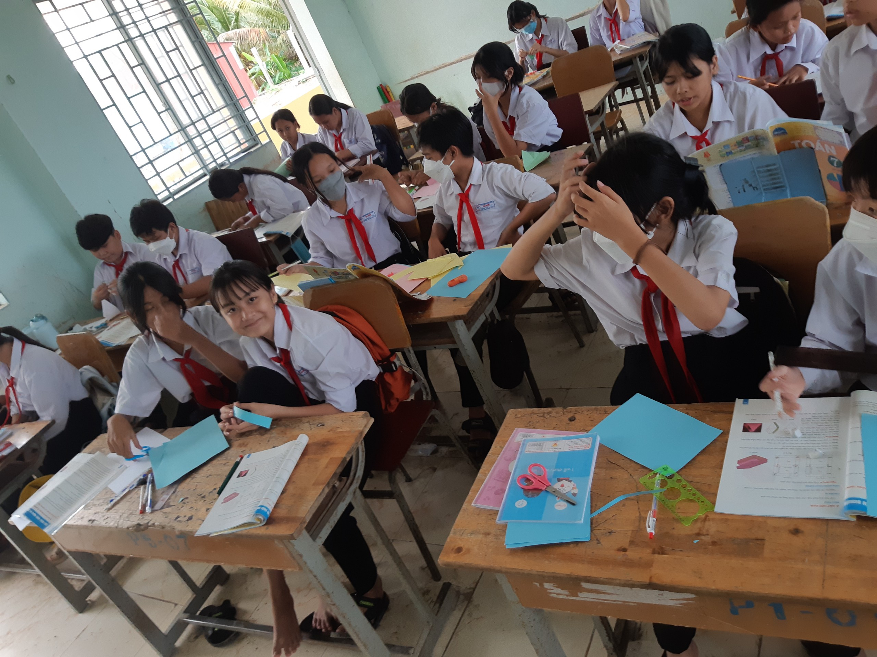
Các em học sinh lớp 7A1 trong giờ thực hành
Hoạt động này đã giúp các em ước lượng được kích thước của một số hình thường gặp, biết cách đo kích thước và áp dụng công thức để tính được diện tích các bề mặt và thể tích của một số hình trong thực tế.
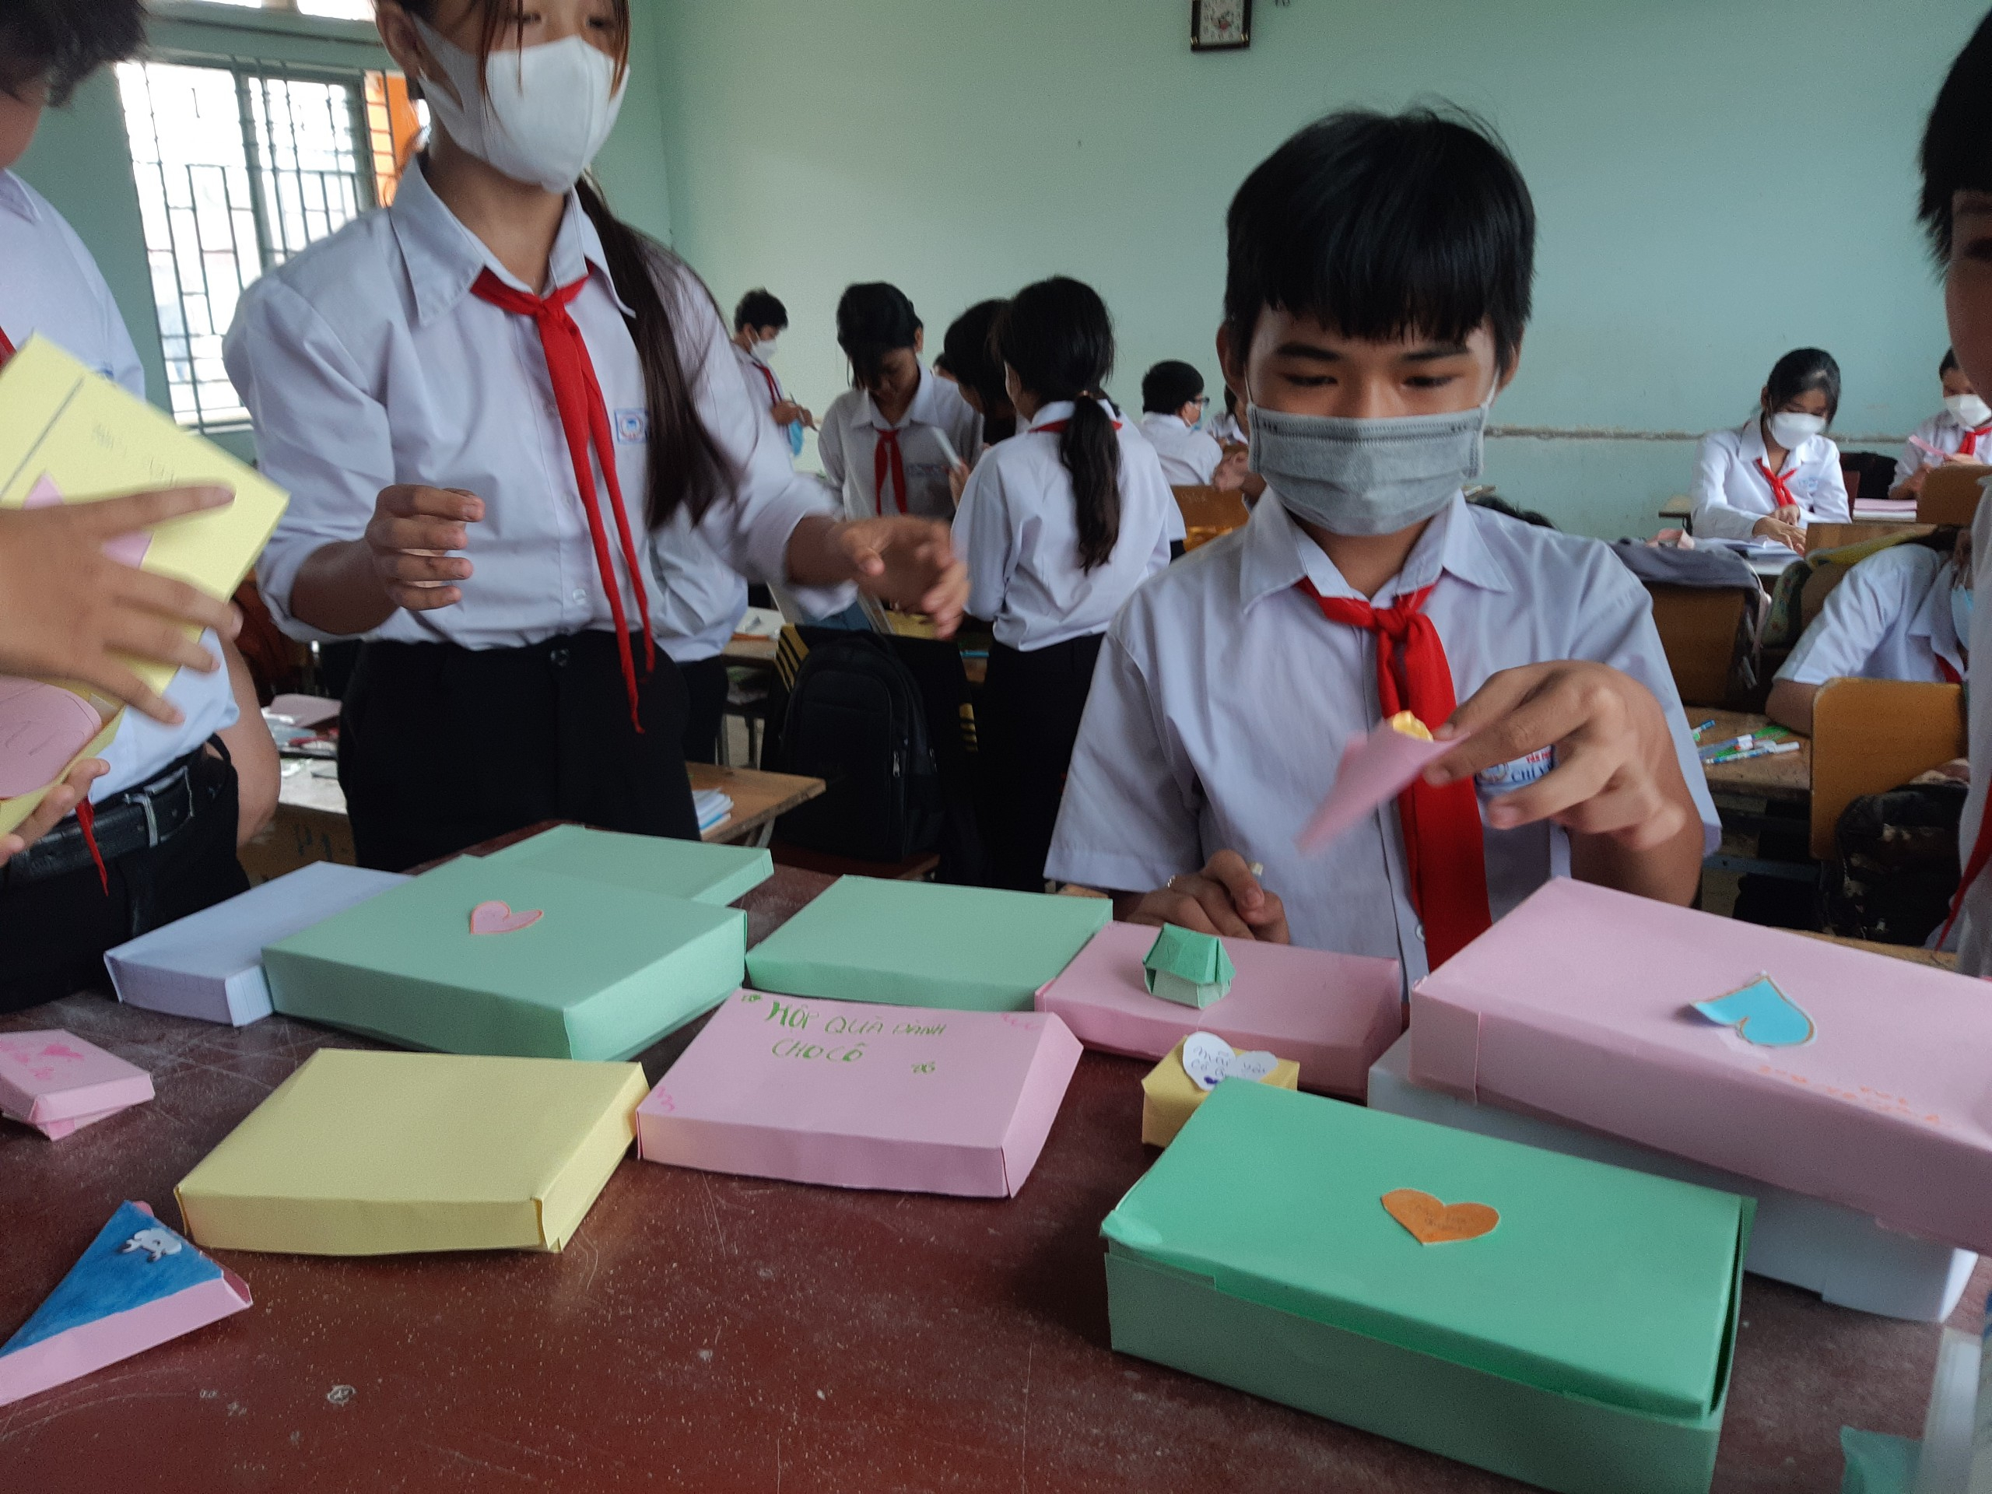
Thành phẩm đa dạng của các em học sinh
Hơn thế nữa hoạt động trên còn phát huy tính chủ động của học sinh trong việc tiến hành các hoạt động, trú trọng tính thực hành của bài học thông qua hoạt động trải nghiệm sáng tạo.
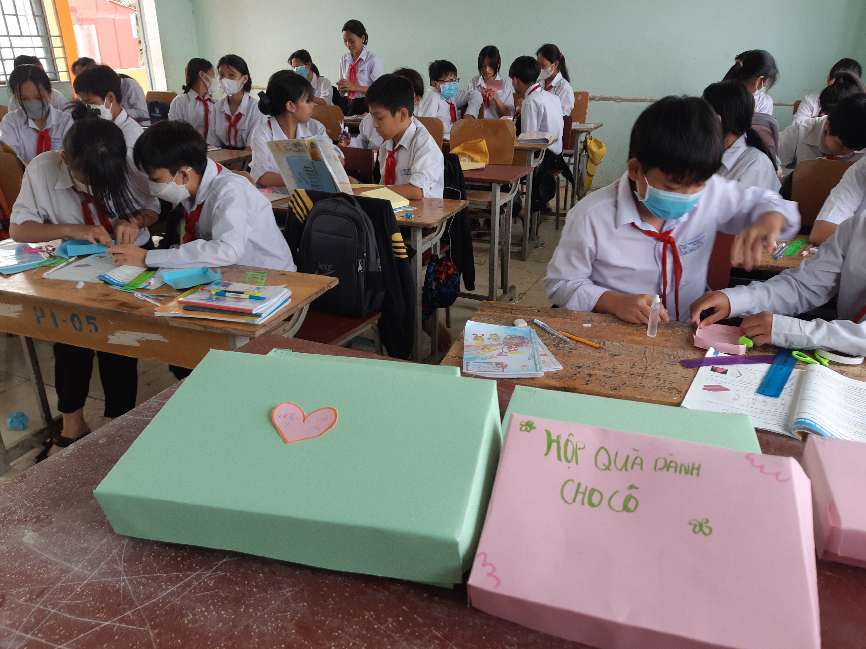
Nhìn chung, hoạt động đã giúp các em rèn luyện tính sáng tạo và cẩn thận. Bên cạnh đó còn phát huy khả năng làm việc nhóm và tinh thần tự giác, chủ động trong học tập.
Nguồn: Trường THCS Tân Phước
Tác giả: Nguyễn Thị Ngọc Quyên (Tổ Toán -Tin Học -Tiếng Anh )

